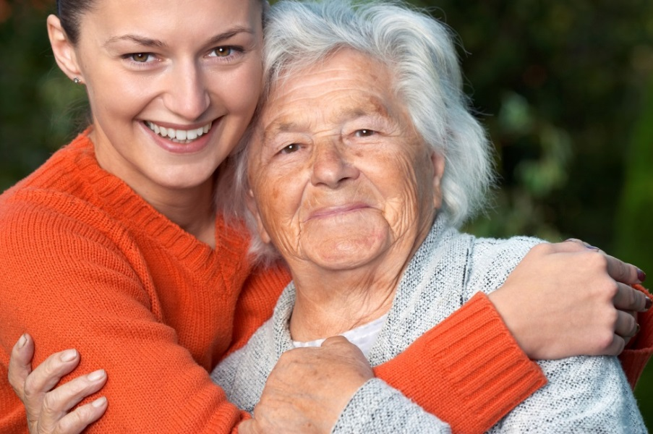
Formation sur la sécurité incendie en résidences privées pour aînés
Employés

Module 3 : Évacuer en toute sécurité

Le module 3 porte sur l’évacuation des lieux en toute sécurité.
Pour commencer, examinons les étapes à suivre lors d’une alarme incendie :
- D’abord, appeler le 911;
- Ensuite, se rendre au panneau d’alarme afin de localiser l’incendie;
- Procéder à l’évacuation des résidents et à la vérification des lieux en commençant par l’étage de l’alarme et du lieu le plus près de l’incendie sur cet étage;
- Déplacer les résidents dans une zone sécuritaire, dans un premier temps (cage d’escalier, de l’autre côté d’une séparation coupe-feu), et leur demander de se rendre jusqu’au point de rassemblement. Poursuivre l’évacuation et la vérification des pièces;
5. Procéder à l’évacuation vers les lieux sécuritaires selon un ordre logique :
  - - L’étage du feu;
  - - L’étage au-dessus du feu;
  - - Le dernier étage;
  - - Les autres étages non évacués en descendant.
- Après avoir amené tous les résidents dans des lieux sécuritaires, aidez-les à descendre et faites-les sortir à l’extérieur, à moins que votre stratégie d’évacuation ne précise autre chose;
- Diriger les résidents vers le lieu de rassemblement;
- Prendre les présences à l’aide du plan de sécurité incendie;
- Dès que possible, aller à la rencontre des pompiers pour faire un état de la situation et un compte rendu de l’évacuation.
Rapidement, vous devez être en mesure de donner certaines informations au répartiteur de la centrale 911 :
- Soit l’état de la situation, c’est-à-dire :
  - Si le feu est visible ou non;
  - Si l’alarme a été déclenchée ou non;
  - S’il s’agit d’un incendie ou d’une fuite de monoxyde de carbone;
  - De préciser la localisation du feu si vous la connaissez.
- Vous devez être en mesure de donner le nom de la résidence – spécifiez pour personnes âgées, c’est très important, car ils appelleront plus de pompiers pour aider à l’évacuation;
- Adresse de la résidence (numéro civique et nom de rue);
- Localisation de la ville/municipalité et de la région ou du comté;
- Le nombre de personnes âgées à sortir;
- Le compte rendu de l’évacuation (elle débute ou elle a débuté).
Quelles sont les consignes lors de l’évacuation? Il faut :
- Procéder à l’évacuation et à la vérification des lieux s’il n’y a pas ou peu de fumée;
- Diriger les résidents vers l’issue la plus près d’eux;
- Ne pas utiliser les ascenseurs;
- Refermer toujours les portes derrière soi sans les barrer afin de limiter les mouvements de fumée et l’arrivée d’air;
- S’assurer de laisser les voies d’évacuation libres. Par exemple, ne pas entrer les marchettes dans les cages d’escalier, mais plutôt les aligner sur le même côté du corridor, idéalement sur le mur opposé à la porte d’entrée de la cage d’escalier;
- Emprunter le centre de l’escalier pour avoir accès à la main courante en continu et ainsi libérer le passage aux équipes de pompiers qui doivent intervenir;
- Dépasser, au besoin, les personnes les plus lentes et reprendre votre place de long de la main courante en continu.
Attardons-nous aux méthodes de transport des résidents à mobilité réduite. Voici un extrait d’une vidéo produite à cet usage.
Il est important de noter que la mise en application répétée de ces techniques permet de prendre de la vitesse et de l’aisance tout en assurant la sécurité du personnel et des résidents.
Une personne qui n’est pas entraînée est plus susceptible de se blesser ou de blesser la personne transportée.
Il vaut mieux ne pas s’exercer avec les résidents, mais plutôt entre membres du personnel.
Quels sont les équipements facilitant l’évacuation?
- Rampe;
- Chaise d’évacuation (ex. : Évacuchair);
- Ceinture d’aide à la marche;
- Toile d’évacuation.
Comment procéder à la vérification du lieu d’origine de l’incendie?
- Il faut s’approcher lentement de la pièce;
- Vérifier la chaleur de la porte et de la poignée avec le revers de la main. Si elle est chaude, ne pas ouvrir la porte;
- S’abaisser légèrement;
- Ouvrir lentement la porte et la refermer immédiatement s’il y a présence de fumée ou de flammes.
Il faut aussi procéder à la vérification systématique de toutes les pièces lors de l’évacuation :
- En vérifiant toutes les pièces du logement. Dans la panique, les résidents se réfugient parfois sur les balcons ou dans des endroits improbables;
- S’assurer, par une vérification visuelle rapide, que la chambre, le logement ou toute autre pièce incluant le balcon ont été évacués;
- Fermer la porte derrière soi sans la verrouiller;
- Apposer la plaquette d’évacuation ou tout autre système d’identification à la porte de la pièce évacuée et vérifiée.

La confirmation de l’évacuation par le personnel est primordiale pour les pompiers afin de leur permettre de se consacrer le plus rapidement possible au sauvetage des résidents ayant besoin d’aide et ensuite à l’extinction de l’incendie.
- La plaquette d’évacuation ou tout autre système de confirmation permet aux pompiers de savoir en un coup d’œil qu’une pièce a été évacuée;
- La responsabilité d’utiliser cette plaquette revient au personnel et non aux aînés qui pourraient être tentés de la mettre sur leur porte et de rester à l’intérieur de leur chambre ou logement.
Les pompiers ont des attentes face à votre intervention en cas d’incendie. Vous devez :
- Au signal d’alarme, commencez à évacuer immédiatement les résidents;
- À l’arrivée des pompiers, en poursuivant l’évacuation, allez à leur rencontre pour faire état de la situation;
- Assurez-vous de rendre disponible le plan de sécurité incendie au point de rassemblement;
- Suivez les consignes des pompiers dès leur arrivée. Ce sont eux les experts lors d’un incendie;
- Ne jamais mettre sous silence ou arrêter le système d’alarme incendie sans l’autorisation des pompiers.
Vous devez respecter certaines façons de faire après l’évacuation :
- Assurez-vous que des personnes s’occupent des résidents au point de rassemblement;
- Préparez, le cas échéant, la liste des personnes blessées en inscrivant le nom de l’hôpital où elles ont été transportées;
- Coordonnez, au besoin, le transport, l’hébergement temporaire, la distribution des médicaments, la restauration, etc.;
- Informez de la situation les proches des personnes évacuées.
« Réintégrez le bâtiment uniquement sur autorisation des pompiers ».
À la suite de l’intervention des pompiers, effectuez une rencontre afin de faire le point sur les éléments de réussite et sur les aspects à améliorer.
Afin de réviser les notions du module 3, nous vous invitons à remplir le questionnaire joint à cette page.
Merci!

